**令和６年度第２学年２学期　数学　中間テスト問題**

2年（　　　）番　氏名（　　　　　　　　　　）

答えはすべて解答用紙にわかりやすく記入すること。

**１** 次の計算をしなさい。【知識・技能】

(1)　4*a*－2*b*－6*a*＋3*b*(2)　5(*x－*3*y*)－(*x*－2*y*)

　(3)　　7ｘ－3ｙ　　　　　 　　(4)　４ｘ×(－３ｙ) 　　　　　(5)　(－６ａ)2

　　－) 4ｘ＋2ｙ

**２**　次の等式を、【　】内の文字について解きなさい。【知識・技能】

　(1)　ｘーｙ＝２　【ｘ】　　(2)　　２ｘ－３ｙ＝６　【ｙ】　　　(3) *Ｓ*＝ $\frac{1}{2}$ (a＋b)h　【ａ】

**３**　次の連立方程式を解きなさい。【知識・技能】

⑴　　　　⑵　　　　⑶　 　⑷　

**４** A市の美術館の入館料は，おとな1人と子ども2人で1500円，大人2人と子ども3人で2650円です。おとな1人，子ども1人の入館料を，それぞれ求めなさい。【思考･判断・表現】

**５**　次の文の①～⑬にあてはまる適当な語句や式などを，下のア～より選び，記号で答えなさい。

【知識･技能】

　　ｙがｘについての１次式で表されるとき，ｙはｘの（　①　）であるといい，一般にｙ＝ａｘ＋ｂ という式で表される。ｙ＝－ｘ＋５は傾き（②　）、切片（③　）で、そのグラフは（④）の直線になる。

　　ｙ＝ａｘ＋ｂのａを変化の割合ともいい、 $\frac{( ⑤ )}{( ⑥ )}$ という式で求めることができる。

　　例えば、ｙ＝－２ｘ＋３で、ｘが１～４まで増加するとき、ｙは（⑦）～（⑧）まで増加するので、ｘの増加量は(⑨）ｙの増加量は（⑩）となり、変化の割合は（⑪）になる。

|  |
| --- |
| ア．直線　　 イ．ｙの増加量　　ウ．切片 　　エ．１次関数　　 オ．右下がり  カ．右上がり　キ．曲線 ク．左下がり　 　ケ．ｘの増加量　　　コ．２  サ．－５　　シ．－１　　ス．１　セ．－２　　ソ．５　　タ．３　　チ．－６  ツ．段差ダイビング　　テ.液晶画面粉々 |

**６**　いわし中学校２年生が修学旅行に行きました。次の数量関係について，ｙをｘの式で表しなさい。また、ｙがｘの一次関数であるものをすべて選び、その問題番号で答えなさい。【知識・技能】

(1)　奈良公園の鹿は「シカせんべい」を前にかざすと、おじぎをする。それが見たかったので、1班は100円でｘ枚入ったシカせんべいを買った。せんべい1枚当たりの代金はｙ円である。

(2)　2日目、Ａ君は，銀閣寺の前で１個80円の京都名物阿闍梨餅(あじゃりもち)が食べたくなったので，100円の箱にｘ個入れてもらい，その代金がｙ円であった。

(3)　清水寺では、地主神社の恋占いの石に挑戦した。石から石までｙmの距離を分速ｘmで歩くと、20秒かかった。

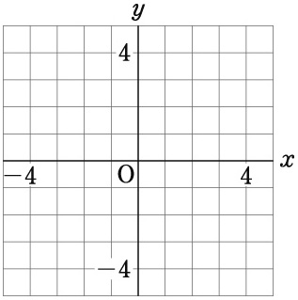**７** 次のグラフをかきなさい。また、(1)と(2)の直線の交点の

座標を求めなさい。【知識・技能】

(1)　*y*＝2*x*－3 (2)　*y*＝－*x*＋4

(3)　2*x*－3*y*＝6 (4)　2*y*＝4

(5)　4*x*＋12＝0

**８** 次の直線の式を，それぞれ求めなさい。【思考・判断・表現】

(1)　傾きが３で，切片が-５の直線

(2)　傾き２で，点(２，２)を通る直線

(3)　２点(-２，３)，(１，-６)を通る直線

**９**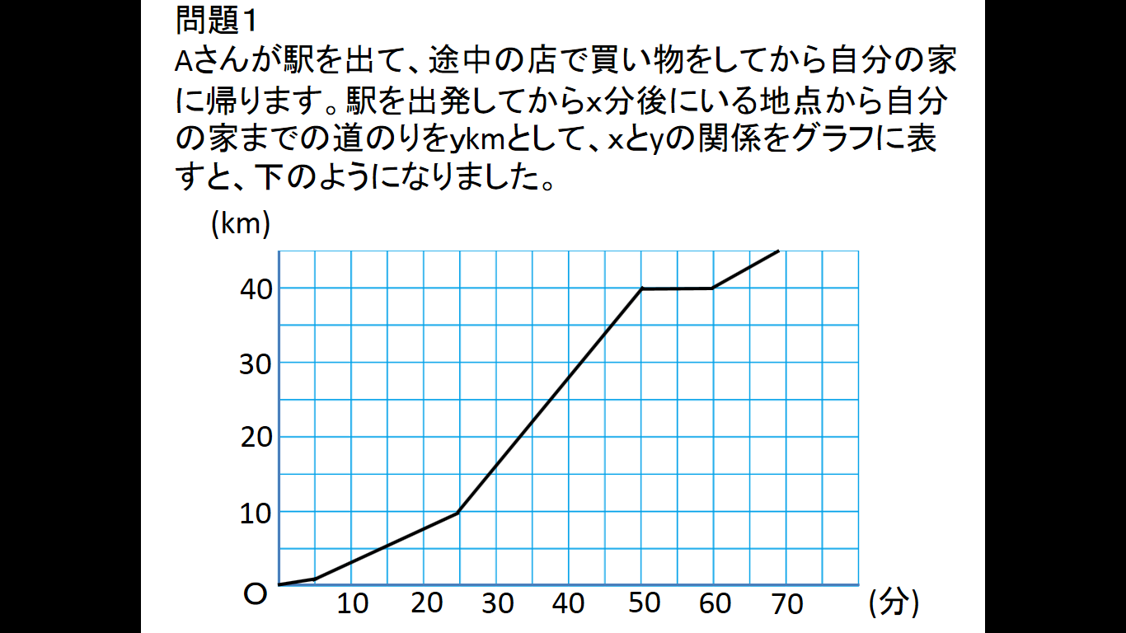下のグラフは、いわし中学校卓球部が新人戦のときに、小漕港から車に乗りフェリーで出発して、途中のコンビニエンスストアで買い物をして、会場の今治市営中央体育館まで行ったときの距離と時間の関係を表したグラフです。次の問いに答えなさい。

【思考･判断・表現】

(1)　小漕港から体育館までの距離は何ｋｍですか。

(2)　フェリーには何分乗っていましたか。

(3)　コンビニエンスストアには何分いましたか。

(4)　高速道路を走っていた時間は何分ですか。また、な

ぜそう思いますか。そう思う理由も書きなさい。